* Khuyến khích sử dụng Composition hơn Inheritance cho việc tái sử dụng code giữa các component
* React thiết kế theo hướng "Thành phần", sẽ chia nhỏ application thành nhiều Component (khác với Java là theo kế thừa, đa hình, ... để tái sử dụng code)
* **Composition** (thành phần)
  + Tách Application ra thành nhiều thành phần riêng biệt
  + Component con truyền thông tin vào 1 cách linh động
  + **Generic box** (chưa có thông tin detail bên trong Component)
    - Sử dụng props.children để truyền nội dung 1 Component khác vào

VD:

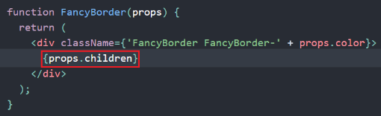 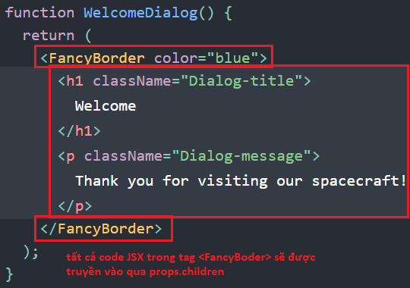 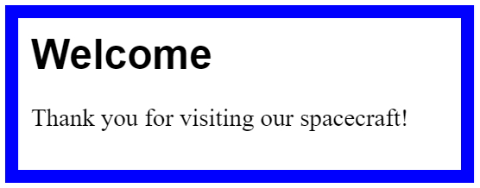

[*https://codepen.io/gaearon/pen/ozqNOV?editors=0010*](https://codepen.io/gaearon/pen/ozqNOV?editors=0010)

* + - Truyền nhiều Component khác vào Component cha

VD: Chia khung

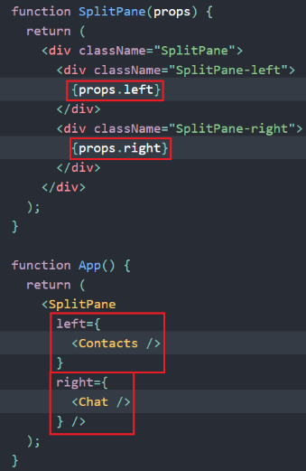

[*https://codepen.io/gaearon/pen/gwZOJp?editors=0010*](https://codepen.io/gaearon/pen/gwZOJp?editors=0010)

🡺 không bị giới hạn tham số muốn truyền vào

* + **Tạo Base component** (giống abstract class trong Java)

VD:

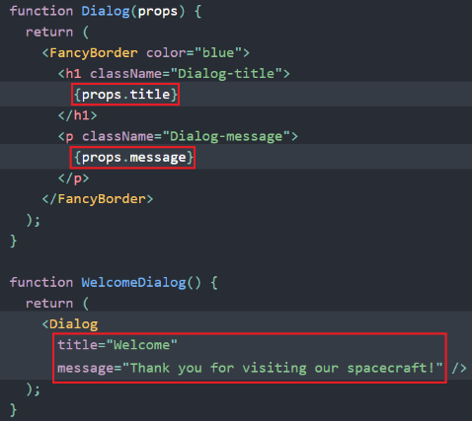

[*https://codepen.io/gaearon/pen/kkEaOZ?editors=0010*](https://codepen.io/gaearon/pen/kkEaOZ?editors=0010)

* **Inheritance**
  + Không nên sử dụng
* Nếu muốn sử dụng các function giữa các Component thì chỉ cần export và import giữa các component
* **Reference**

<https://reactjs.org/docs/composition-vs-inheritance.html>